eTwinning w naszej szkole
Uczniowie klas 5c, 5d, 5e biorą udział w międzynarodowym projekcie edukacyjnym eTwinning, realizowanym we współpracy ze szkołami z Włoch, Węgier i Portugalii.
Projekt skierowany jest do uczniów w tym samym wieku i ma na celu rozwijanie kompetencji językowych, cyfrowych oraz społecznych poprzez współdziałanie
w środowisku międzynarodowym.
Projekt nosi tytuł „Eat Smart, Save the Planet” i jest realizowany w ramach zajęć szkolnych od listopada 2025 do czerwca 2026.
Projekt koordynują:
Katarzyna Łojczuk
Agata Grabowska
Ewelina Pawlikowska
Joanna Kulczyńska
Opis projektu w języku angielskim:
,,Eat Smart, Save the Planet’’
The aim of the project is to raise students’ awareness of their eating habits and their environmental impact. Students will get to know each other, present their favorite foods, complete an ecological footprint survey, and explore where their food comes from. They will keep food diaries, calculate “food miles,” and collect local and seasonal recipes. At the end of the project, students will collaboratively create an Eco Cookbook and digital maps, as well as launch a campaign to reduce food waste.
Tłumaczenie na język polski:
,,Jedz mądrze, uratuj planetę’’
Celem projektu jest podniesienie świadomości uczniów dotyczącej ich nawyków żywieniowych oraz wpływu sposobu odżywiania na środowisko naturalne.
W ramach działań projektowych uczniowie będą poznawać rówieśników ze szkół zagranicznych, prezentować swoje ulubione potrawy, wypełniać ankietę dotyczącą śladu ekologicznego oraz analizować pochodzenie spożywanych produktów. Uczniowie będą prowadzić dzienniczki żywieniowe, obliczać tzw. „food miles”, a także gromadzić lokalne i sezonowe przepisy kulinarne.

Efektem końcowym projektu będzie wspólne opracowanie Eko-Książki Kucharskiej, przygotowanie cyfrowych map oraz przeprowadzenie kampanii na rzecz ograniczenia marnowania żywności.

Dotychczasowe działania.
- Poznajmy się.

Uczniowie zbadali swój ślad węglowy wypełniając ankietę.
Stworzyli prezentacje o sobie, swoich upodobaniach kulinarnych i umieścili je na padlecie.

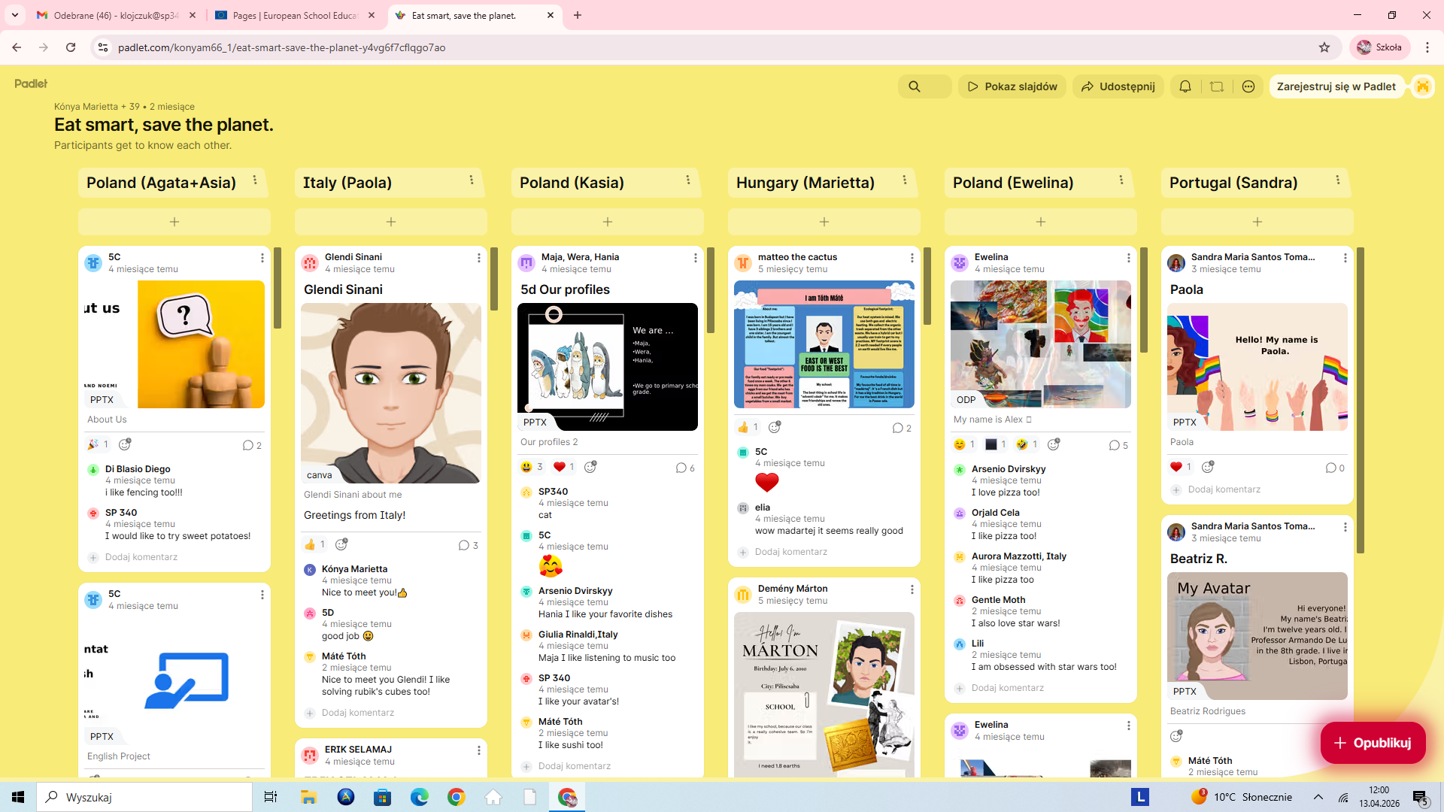
Prezentacje uczniów z naszej szkoły i ze szkół partnerskich.
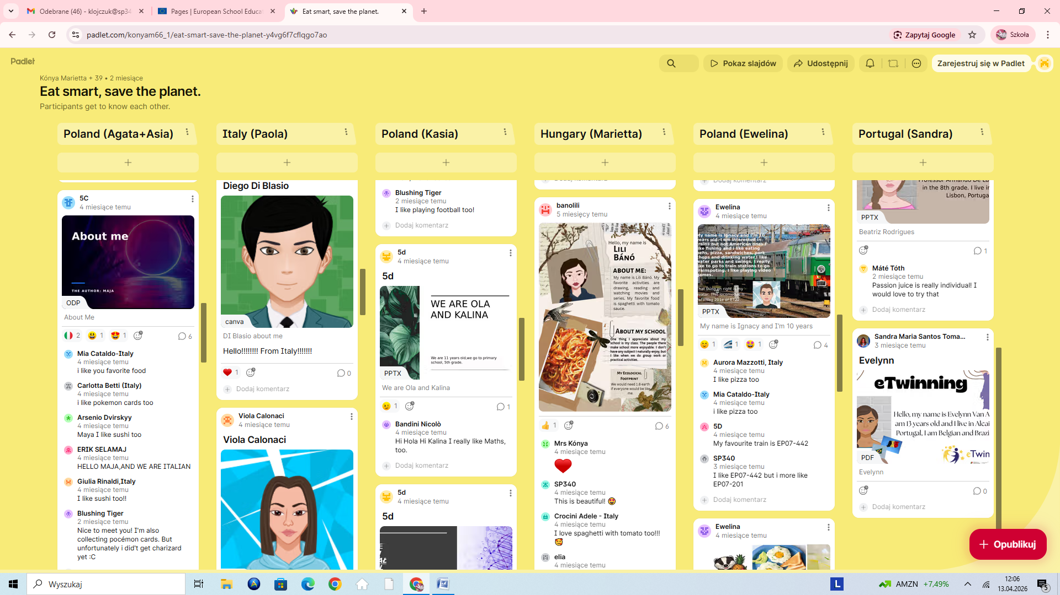
Prezentacje uczniów z naszej szkoły i ze szkół partnerskich.

2.Projekt pt. Dziennik żywieniowy.

Uczniowie prowadzili dziennik żywieniowy przez kilka dni.
Następnie wybrali składniki swoich dań sprawdzając pochodzenie
i obliczając, jaką drogę przebyły, żeby znaleźć się w sklepie, na bazarku
i w domu na stole.
Dzięki temu mogli zobaczyć, czy częściej używają produktów lokalnych czy importowanych.
Swoje wyniki umieścili na padlecie. Porównali wyniki z wynikami uczniów
z Węgier, Włoch i Portugalii.

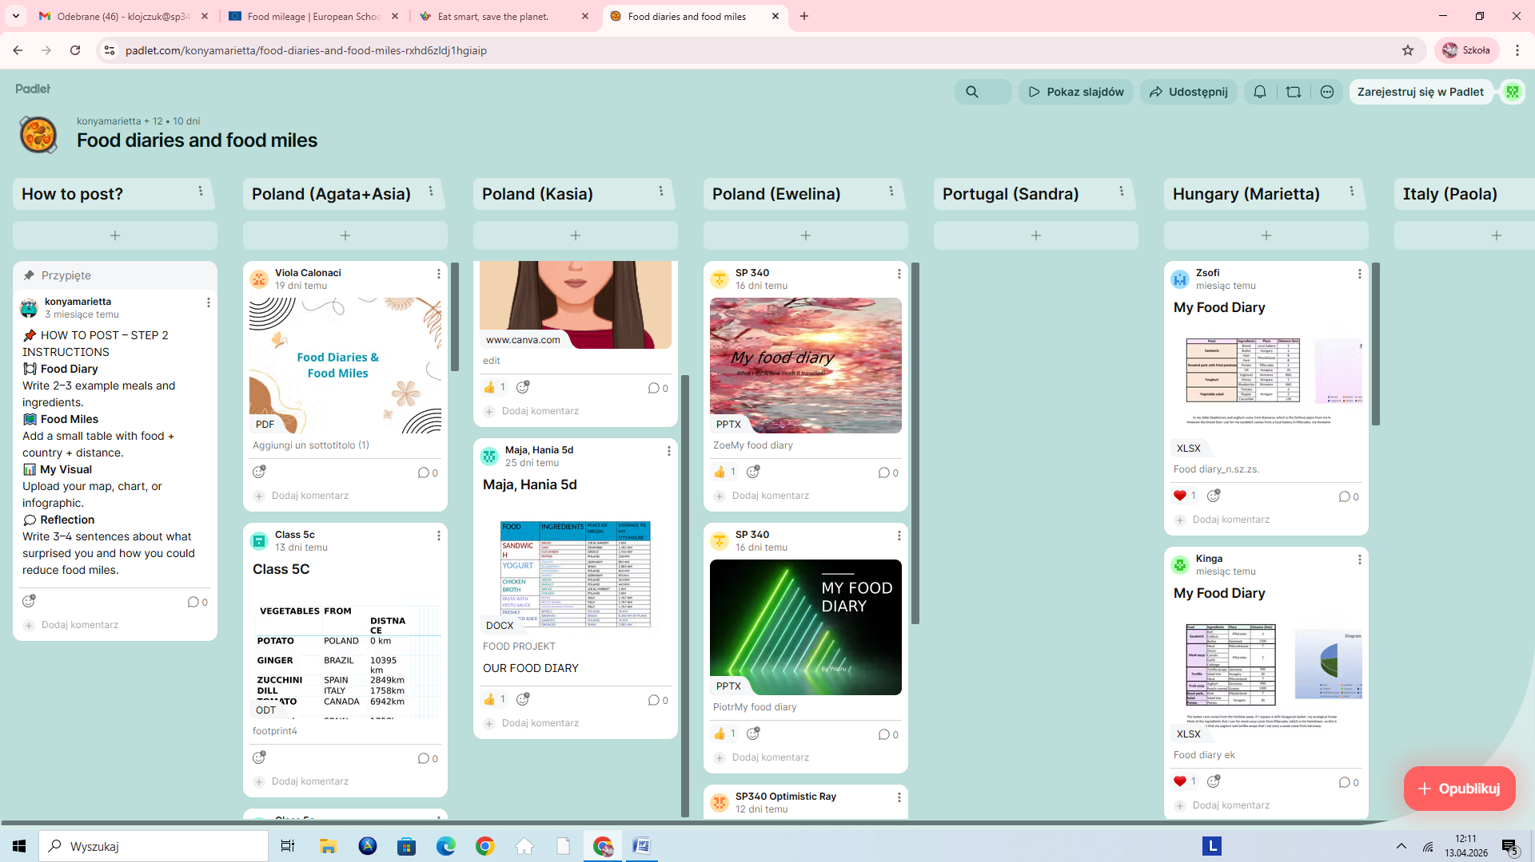
Dzienniki żywieniowe.
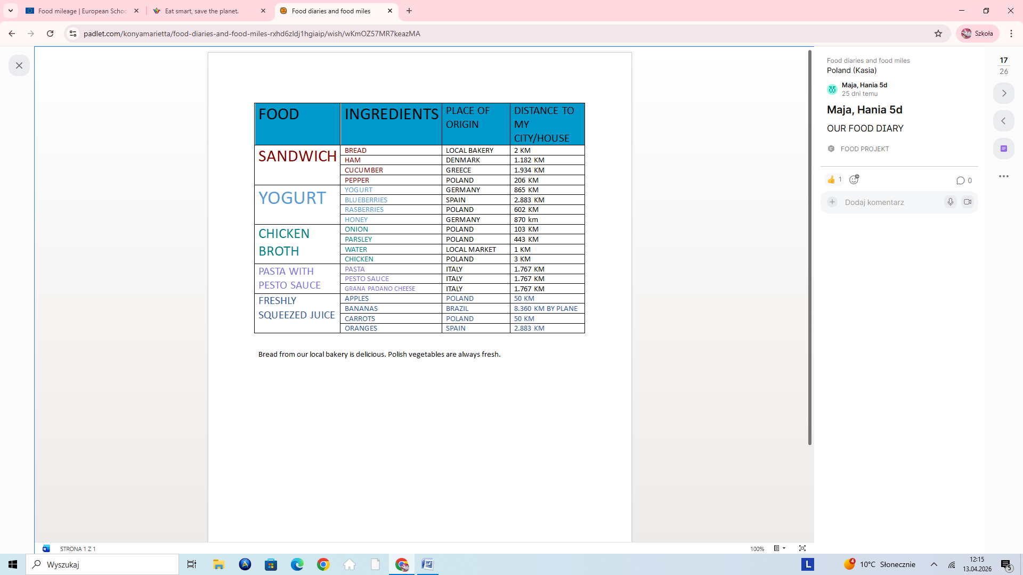
Analiza skąd pochodzą składniki i jak daleką drogę przebyły.

Obecnie uczniowie realizują trzecie działanie.

